Методи, які я використовую на уроках для розвитку критичного мислення учнів
« Асоціативний кущ»
Використовую у вступній частині уроку з метою активізації пізнавальної діяльності учнів. Дуже часто застосовую його на уроках літературного читання.
Літературне читання. 1 клас.
Тема уроку. Алфавіт. Звук (к), букви Кк. Ганс Крістіан Андерсен – видатний казкар світу.
I. Вступна частина.
- Які думки виникають у вас , коли ви чуєте прізвище Андерсен?
Дюймовочка
Данія
Снігова королева
Русалонька
Андерсен
Оденсе
Море
Копенгаген

Літературне читання. 2 клас
Тема уроку. Усна народна творчість.
- Як ви розумієте вислів усна народна творчість?
- Що складав народ?
- Про що ви подумали, коли почули слово казка?
чарівна
колосок
цікава
казка
добра
бабуся

рукавичка

Кластер
Літературне читання. 2 клас
Тема уроку. Фольклор. Жанри фольклору. Скоромовки. Українська народна казка «Коза – дереза».
I. Вступна частина.
- Пригадайте, як одним словом можна замінити вислів « усна народна творчість». Запишіть це слово посередині дошки. Назвіть, що можна віднести до фольклору.
н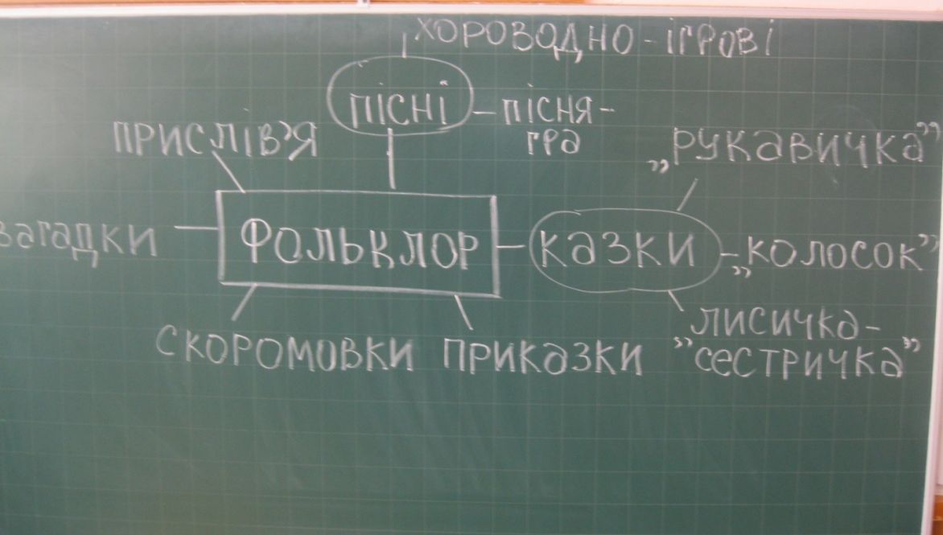
Н
Айім
Людина і світ. 2 клас
Тема уроку. Сонячна система.
Місяць
II. Основна частина уроку.
- Що входить в Сонячну систему?
Сатурн
Марс
Земля
планети
Сонце
Уран
комети
Меркурій
Нептун
Юпітер
Венера
Сонячна система
метеорити
метеори
астероїди
Незакінчені речення.
Цей прийом використовую на різних етапах уроку. Він дає змогу учням розвивати своє мовлення, почути думку інших, вчить вільно і чітко висловлюватись.
Суть полягає в тому, що вчитель пропонує дітям відкрити речення, яке учні повинні завершити власним висловлюванням.
Читання
1 клас.
Тема уроку. Алфавіт. Звуки (з), (з’), букви Зз. Казка Ганса Крістіана Андерсена « Дикі лебеді ».
Варіант 1.
( Основний етап уроку)
- Завершіть подані речення.
« Найвідоміший казкар світу ….»
« Маленький хлопчик підбіг до казкаря і поклав йому в руку …»
« Еліза не могла говорити, тому що …».
« Дівчина накинула одинадцять панцирів на лебедів і враз …».
« Кожне поліно пустило коріння і враз перетворилося на …».
« До королівського палацу рушив …».
Варіант 2.
- Завершіть фразу.
( Підсумковий етап уроку)
« Мені найбільше сподобався…( діти називають героя казки), тому що ...».
« Андерсена називають найвідомішим казкарем, тому що ...».
« З вивчених казок Андерсена, мені найбільше сподобалась …, тому що …».
1 клас.
Тема уроку. Алфавіт. Звуки (й), букви Йй. Казка Ганса Крістіана Андерсена « Русалонька ».
Варіант 1.
( Основний етап уроку)

-Завершіть подані речення.
« Батьки принца наполягали, щоб …».
« Потім на поверхню моря випливли …».
« Вона вперше побачила …».
« Ти врятувала мені життя, коли …».
Варіант 2.
( Підсумковий етап уроку)
- Завершіть фразу.
« Найбільше мене вразив вчинок …, тому що …».
« Мені не сподобалася …, тому що …».
« Я змінив би кінець казки …».
Цей метод часто застосовую в підсумковій частині уроку предмета
« Людина і світ».
1 клас.
Тема уроку. Віруси.
- Завершіть фразу.
« На уроці я дізнався, що віруси …».
« Найкориснішою була інформація про …».
« Я зрозумів, що віруси …».
2клас.
Тема уроку. Земля – планета Сонячної системи.
- Завершіть фразу.
« На сьогоднішньому уроці я дізнався…».
« Ця інформація дає можливість зробити висновок, що…».
« Найцікавішим було …».
2 клас.
Тема уроку. Океани.
- Завершіть фразу.
« Цікавою для мене була інформація про …».
« Багато нового я довідався про …».
« Корисними для мене були відомості про …, тому що …».

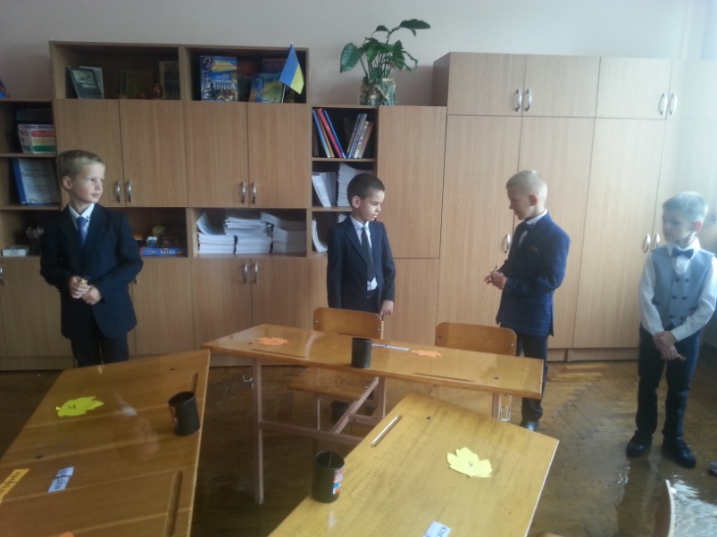

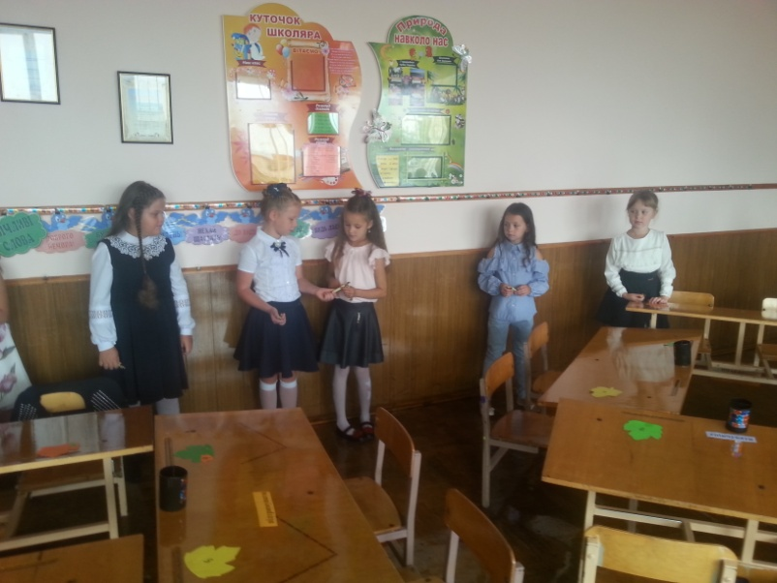

Читання з маркуванням тексту «Інсерт»
Метод застосовую в основній частині уроку під час роботи з текстами, для того, щоб допомогти учням аналізувати текст у процесі читання. Під час читання, учні розділяють інформацію, що є в тексті, наприклад,так:
+ знаком “плюс”позначають відоме;
- знаком ”мінус” – нове;
! “знаком оклику” – цікаве і неочікуване;
? “знаком питання” – незрозуміле, те, що викликає бажання дізнатися більше.
Часто цю методику використовую на уроках Людина і світ. Цей прийом потребує активного й уважного читання. Він зобов’язує не просто читати, а вчитуватися в текст, відстежувати власне розуміння у процесі читання тексту або сприйняття будь – якої іншої інформації.
Людина і світ. 2 клас
Тема уроку. Гравітаційне поле
II. Основна частина.
Таблиця маркування
+  (я це знав) | !  (це для мене неочікуване) | -  ( це нове ) | ?  ( я хочу знати про це більше )
Гравітаційне поле зумовлює взаємне притягання тіл | Гравітаційне поле Землі утримує повітря біля її поверхні. | Сила гравітаційного поля залежить від маси тіла. | Як буде діяти на людину гравітаційне поле Місяця, якщо вона там опиниться.

Тема уроку. Гравітаційне поле
II. Основна частина.

Таблиця маркування
+  (я це знав) | !  (це для мене неочікуване) | -  ( це нове ) | ?  ( я хочу знати про це більше )
Магніти притягують лише залізні предмети | Деякі речовини під дією магнітного поля самі стають магнітами | Магніти мають два полюси | Як визначити полюси магніта

Тема уроку. Сонце – найближча до нас зірка.
II. Основна частина.
Таблиця маркування.
+  (я це знав) | !  (це для мене неочікуване) | -  ( це нове ) | ?  ( я хочу знати про це більше )
Сонце - зірка | Сонце менше за ті зорі, що ми бачимо вночі на небі. | Температура на поверхні Сонця – 6 000 градусів. | Чому вдень не видно інших зірок

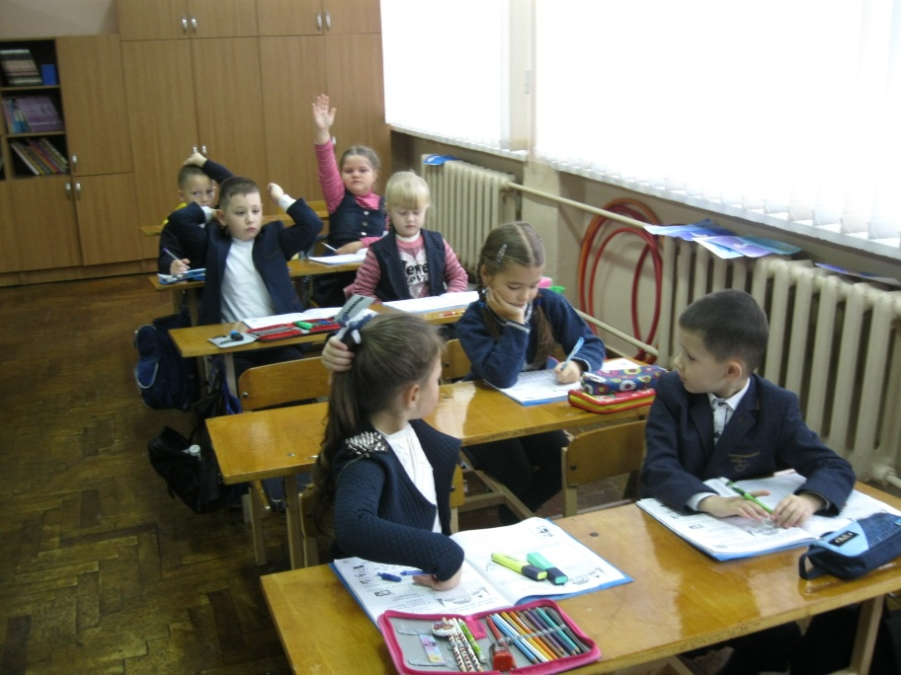
Вилучи «зайве», логічні ланцюжки
Цей метод використовую в основній чи підсумковій частині уроку. Він вчить учнів знаходити і використовувати критерії подібності, аналізувати низку понять, дій предметів чи явищ. Практикую його на уроках математики та Людина і світ.
Математика. 2 клас
Тема уроку. Круглі трицифрові числа. Дія ділення. Назви компонентів дії ділення. Кут.
III. Підсумкова частина.
- Знайдіть «зайве» число в кожному ряду. Чому ви зробили такий вибір?
- 300, 480, 20, 600, 550.
- 200, 760, 504, 800, 140.
- 400, 700, 1000, 900, 300.

- Знайди закономірність. Які наступні числа?
1000, Х, 900, IХ, 800, VIII, …, … .

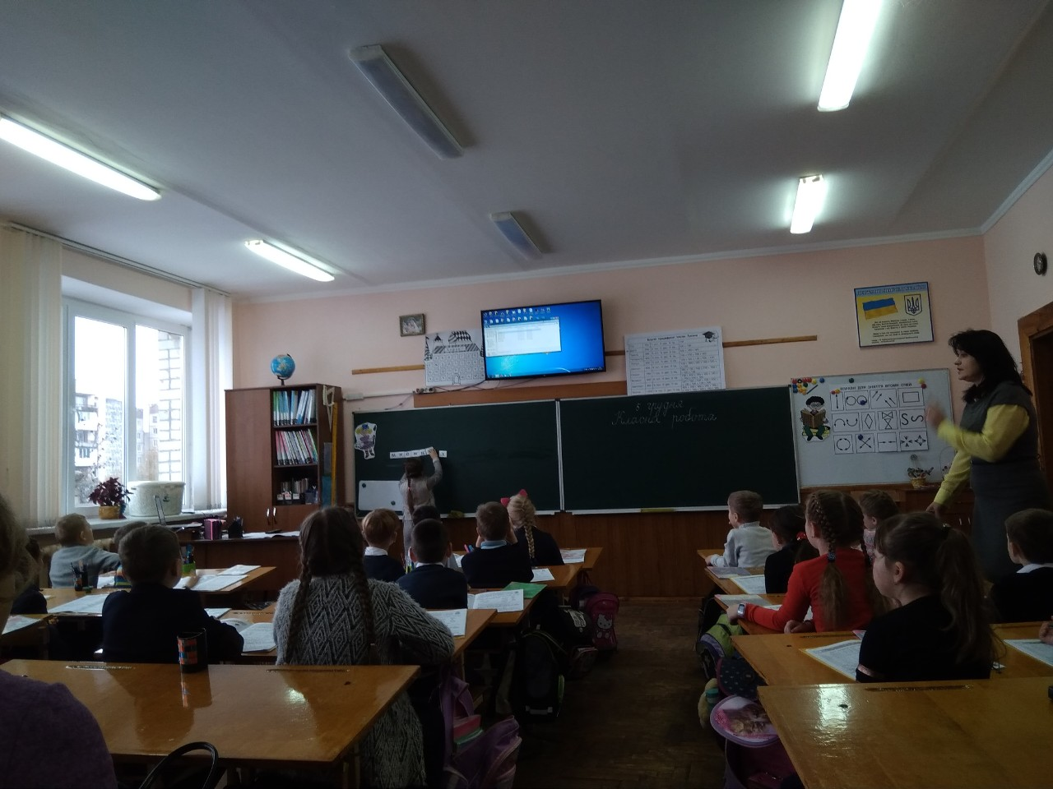

Тема уроку. Нумерація двоцифрових і трицифрових чисел. Одиниці вимірювання часу.

- Уважно розглянь запропоновані іменовані числа. Яке з них, на твою думку, зайве в кожному ряді?
- 1 год, 30 хв, 50 с, 20 кг, 62 год .
- 45 хв, 36 год, 60 хв, 8 хв, 25 хв .
- 2 год, 2 хв, 2 доби, 2 с, 2 м .

Тема уроку. Натуральні числа. Порядок дій у виразі з дужками. Геометрія.

- Установи закономірність і продовж послідовність.
1 ; х + 1; 3; х – 3; 5; х + 5; … ; … ; …; … .
10 – с; 1 + а; 30 – с; 3 + а; 50 – с; 5 + а; …; … .

Людина і світ. 1 клас
На уроках Людина і світ метод « Вилучи «зайве» часто використовую у підсумковій частині уроку з метою перевірки усвідомлення учнями вивченого матеріалу.
Тема уроку. Взаємозв’язок живої і неживої природи.
-Знайди й розфарбуй зайвий рисунок. Поясни свій вибір. 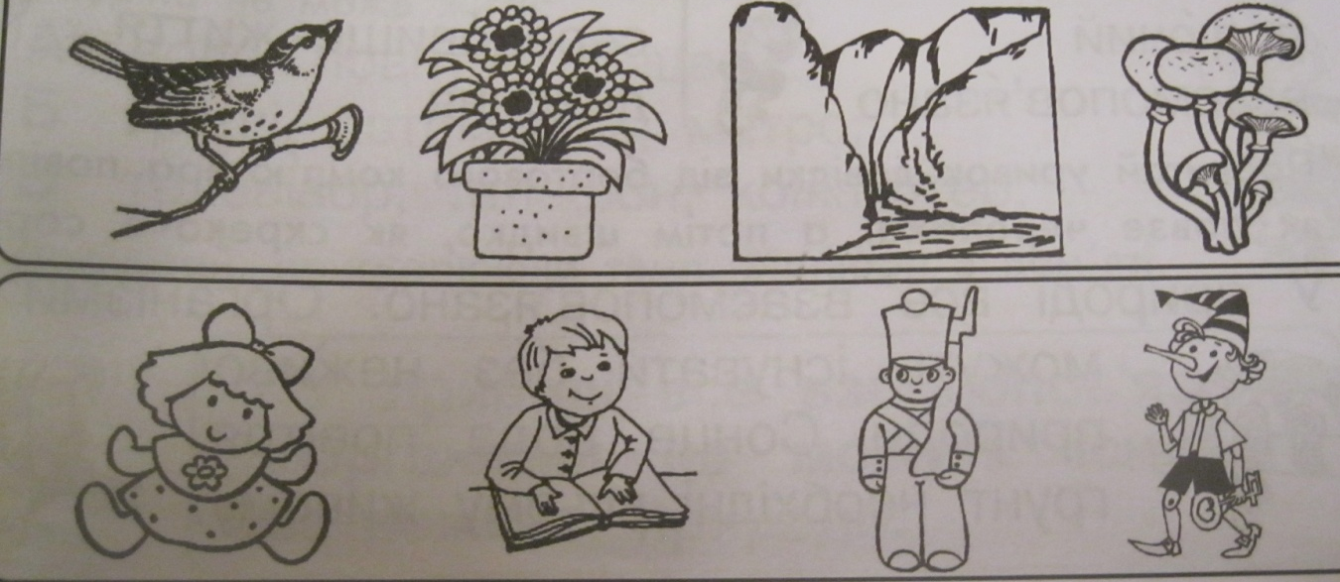

Тема уроку. Різноманіття тварин.
-Познач зайвий рисунок. Переконай свого однокласника в правильності твого рішення.
Тема уроку. Клас комахи.
-Уважно розглянь рисунки та розфарбуй зайвий. Поясни свій вибір. З’ясуй в парі чи правильно ти міркував
Людина і світ. 2 клас
Тема уроку. Вимірювання маси.
-Познач зайвий предмет. Поясни свій вибір.

Тема уроку. Земля – планета Сонячної системи.
-Познач зайве зображення. Обговоріть у парах. Зроби висновок про свій вибір.

«Дискусія»
Досить актуальним на сьогодні методом формування критичного мислення є різні види дискусій, дебатів. Дітям дуже подобається обговорювати спірні питання.
Дискусії і дебати дозволяють ефективно розв’язувати проблеми через самовираження, вчитися аналізувати ситуацію, добирати аргументи для розв’язання проблеми, розвивати комунікативні навички.
Наприклад:
Тема: Ознаки осені.
Діти розподіляються на дві групи.
І група. ІІ група
Довести, що сьогодні гарний ранок. Довести, що ранок не сподобався.
Ранок чудовий, надворі свіже, чисте Ранок не сподобався, бо було
повітря. Було дуже гарно. Дув вітерець. холодно. Дув вітер, продував
Опадали листочки з дерев. наскрізь. Ми змерзли в руки Ідучи до школи ми відчули красу ховали їх у кишені. Холодна
осінньої природи. погода викликає у нас сумний
У нас чудовий настрій. настрій.

Ефективними прийомами розвитку критичного мислення молодших школярів вважаю завдання-пастки:
1. Завдання, що виховують не імітаційну поведінку, критичність мислення.
1.1 Завдання-пастки, що сприяють уважному, критичному сприйманню завдання і можливої відповіді.
Формулюючи завдання я пропонує учням неправильну відповідь. Наприклад, порахувати кількість звуків у слові лінь; визначити кількість слів у реченні. Вислуховую відповіді дітей та пропоную свій варіант. Дитина має зіставляти власну відповідь та інших. Це забезпечує виховання звички довіряти собі не менше ніж іншим.
1.2. Завдання-пастки, що розрізняють понятійну і життєву логіку.
Наприклад, яке слово довше: весна чи зима, дим чи дім? Чи є родичами слова ягня і вівця, будинок і будівельник. Іноді учні розмірковують, що людина і будинок не можуть бути родичами. Тому дітям необхідно зіставити логіку понятійну і наукову.
1.3. Завдання, що не мають рішення виховують не виконавське ставлення до завдання.
Наприклад, поставте пальчик на схему, що відповідає реченню. У реченні 4 повнозначних слова, а в одній зі схем – 3 слова, в іншій – 5. Учні - виконавці одразу виконають завдання. Вдумлива дитина не знайде відповіді.
2. Завдання, що формують уміння учнів запитувати необхідну інформацію.
2.1. Завдання, у яких недостатньо даних.
Наприклад, у слові 5 звуків. Скільки у ньому складів?Дитина не виконає завдання, знаючи. скільки голосних у слові, тому повинна запитати про це.
2.2. Завдання, де запитують учні, а відповідає вчитель.
Гра «Так – ні». Учитель задумує слово, а учні відгадують його, запитуючи інформацію. Запитання слід формулювати так, щоб учитель відповідав: так або ні.
Наприклад, задумане слово зошит. Діти запитують: Це істота? З конкретним значенням? Це одяг? і т. д.
Дані завдання-пастки сприяють розвитку критичного мислення, а також виховують відповідальне відношення до навчання.
Конспект уроку математики з використанням методів технології розвитку критичного мислення
2 клас
Тема. Круглі трицифрові числа. Дія ділення. Назви компонентів дії ділення. Кут.
Мета: ознайомити учнів з арифметичною дією ділення та назвами її компонентів; закріпити знання учнів про круглі трицифрові числа; повторити таблицю множення числа 2; розвивати логічне мислення шляхом розв’язання задач; зорову пам'ять та просторову уяву; математичне мовлення; вміння обґрунтовано доводити думку, увагу, спостережливість; виховувати повагу до однокласників, дружні стосунки в колективі .
Обладнання: казкові герої, ТЗН, магнітні римські і арабські числа, конверти з роздатковим матеріалом.
Хід уроку
І. Організаційний момент.
Ви почули всі дзвінок?
Він покликав на урок.
Встаньте діти всі рівненько
Посміхніться всі гарненько.
Привітайтесь: «Добрий день!»

ІІ. Активізація пізнавальної діяльності.
- Діти , погляньте на казкових персонажів, які присутні у нас сьогодні на уроці.
- Чи зустрічалися ви вже з ними?
- Для чого вони приходять до нас на уроки?
- Як ви думаєте, що ми зможемо навчити їх сьогодні? Чому?
- Який у нас зараз навчальний предмет по розкладу?
- А що таке математика?
- Отже, ваше завдання працювати так, щоб не тільки самому навчитися, а потрібно ще й навчити наших героїв.

- Прочитайте тему уроку, підкресліть ключові слова.
- То про що будемо говорити сьогодні на уроці математики?
- Подумайте і скажіть, яким би ви хотіли, щоб був наш урок?
- А що для цього повинні зробити ми з вами?
- Отже, якщо ми дійсно будемо такими, то разом створимо цікавий, творчий, продуктивний урок. До роботи!

ІІІ. Відтворення знань, умінь, та навичок.
- Робота з посібником.
Таблиця « Круглі трицифрові числа» 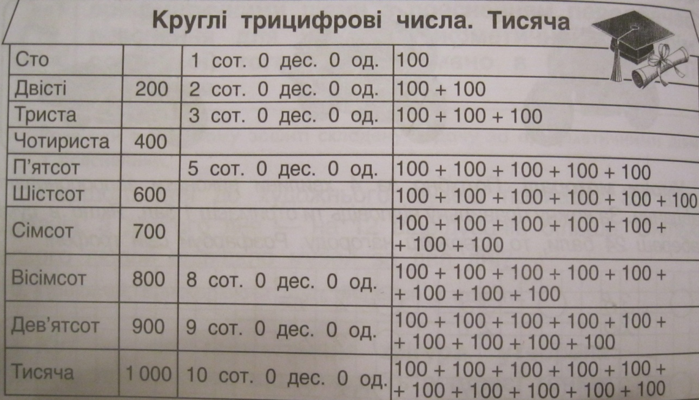
- Прочитайте назви круглих трицифрових чисел. Які з них не записано?
- Як записати пропущені числа? (100, 300, 500 ).
- Які з них не розклали на розряди? ( 400, 600, 700).
- Прочитайте записані цифри.
- Що спільного у всіх круглих чисел?
- Яке із записаних чисел можна назвати особливим?

- Логічне завдання.
« Встанови відповідність» ( ТРКМ )

- Що ви помітили у записі наступного ряду чисел?
- Чи можете ви знайти закономірність?
- Які числа , крім арабських, тут записано?
- Як продовжити даний ряд?
- Що позначають римські числа?
- Де ми в житті зустрічаємося з ними?
- Чи потрібно їх вивчати?
- Розмістіть подані числа в порядку зростання. ( I, II, IV, V, VII, IX, X ).
- Щоб перевірити чи це правильно, потрібно перевернути ці числа. Яке слово у вас утворилося? ( множник).
- Що це таке? Коли ви чули його?

- Повторення таблиці множення числа 2.
Гра « Спіймай м’яч”».

Фізкультхвилинка.

IV. Актуалізація опорних знань.
- Скільки арифметичних дій ви вже знаєте? Яка з них пов’язана з дією множення? Чому?
- Сьогодні ви дізнаєтеся ще про одну дію. Вона є оберненою до дії множення. Пригадайте, що ви виділили в темі уроку?
- Отже , дія ділення.

V. Вивчення нового матеріалу.
Пояснення вчителя.
- Задача про цукерки: потрібно 10 цукерок розділити між двома хлопчиками.
Практична робота біля дошки.
- Розгорніть робочі зошити і запишіть дату.
- Каліграфічна хвилина.
- А тепер запишіть дію.
10 : 2 = 5
VI .Закріплення вивченого.
Робота в парах (ТРКМ)
- Складіть і запишіть приклади на ділення, використовуючи наочність в конвертах.
- 12 : 2 = 6
- 12 : 3 = 4
- 12 : 4 = 3
- 12 : 6 = 2
- 12 : 12 = 1
- Що ви можете сказати про число, яке ми ділимо? ( Воно найбільше).

Ознайомлення з назвами компонентів дії ділення.

- Це число називають ділене.
- Число, на яке ми ділимо – це дільник.
- А результат – частка.
- Як ви думаєте, чи потрібно вміти ділити? Чому? Чи доводилося вам колись ділити?
- А чим можна ще ділитися з людьми?
Фізкультхвилинка.

V.Закріплення раніше вивченого.
- Кнопочка, як завжди, просить допомоги у розв’язаннні задачі.
Робота над складеною задачею.
- Про що йде мова в задачі?
- Запишемо умову скорочено.
- Чи можна одразу відповісти на запитання задачі?
- Що потрібно спочатку відшукати?
- Отже, яка це задача?
- Як це зробити?
- Чи можна в другій дії знайти шукане?
- Як запишете відповідь?
- Що ви ділили, коли складали вирази на ділення?
- Про що йшла мова в задачі?
- Чи потрібно нам споживати ці плоди? Чому?

VI. Розвиток просторової уяви.
Повторення вивченого про кут.
- В чому були апельсини?
- На які геометричні фігури можна розкласти ящик?
- А що таке прямокутник?
- Яку фігуру ми називаємо – кут?

Завдання Хвалька.
- Побудувати два кути з однією вершиною.
- Назвіть вершину ( сторони кутів ).
- Скільки ми побудували кутів? ( 3 ).
- А тепер за три хвилини обчисліть вирази на письмове додавання.

Вдосконалення обчислювальних навичок.
« Великі перегони». ( Взаємоперевірка ) .

VII. Підсумок уроку. Рефлексія.
Обговорення у загальному колі запитань: (ТРКМ)
- Що нового ви дізнались на уроці? Чого навчились?
- Чи важливими є ці знання?
- Як ви можете їх використати у житті?
- Що вам було легко на уроці? А що складно?

- Оцініть свої успіхи на уроці. Намалюйте обличчя з одним з виразів: веселим – якщо ви все зрозуміли на уроці, задумливим – якщо вам ще треба попрацювати над матеріалом, похмурим – якщо вам здалося, що ви зрозуміли чи зробили недостатньо.

